ОПИТУВАЛЬНИЙ ЛИСТ  ДЛЯ ВИБОРУ ВАКУУМНОГО КОНВЕЄРУ |  | 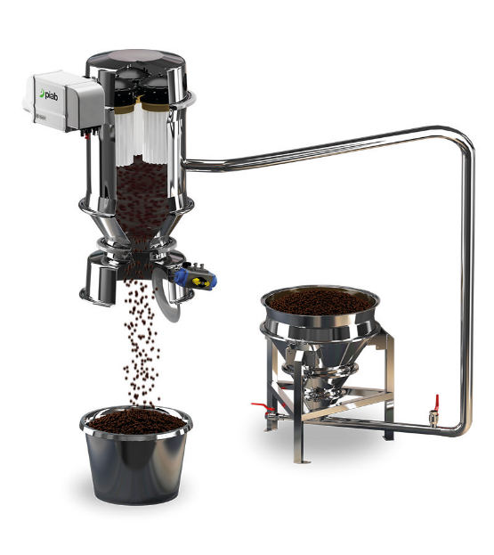
Дата: | Натисніть тут, щоб ввести дату.
Компанія: | Натисніть тут, щоб ввести текст. | e-mail: | Натисніть тут, щоб ввести текст.
П.І.П. | Натисніть тут, щоб ввести текст. | Телефон: | Натисніть тут, щоб ввести текст.

Characteristic of material / Характеристики матеріалу
Name of material/Chemical formula  Назва матеріалу/Хімічна формула | Натисніть тут, щоб ввести текст.
Bulk density, kg/dm³  Насипна щільність, кг/дм³ | Натисніть тут, щоб ввести текст.
Particle size, µm  Розмір частинок, мкм | Натисніть тут, щоб ввести текст. min
 | Натисніть тут, щоб ввести текст. majority/більшість
 | Натисніть тут, щоб ввести текст. max
Moisture, %  Вологість, % | Натисніть тут, щоб ввести текст.
Temperature of material, °C  Температура матеріалу, °C | Натисніть тут, щоб ввести текст.
Environment temperature, °C  Температура навкол. середовища, °C | Натисніть тут, щоб ввести текст.
Fluidity/Bridging  Текучість/Зводоутворення | ☐ Fluidity/Текучість
 | ☐ Bridging/Зводоутворення
Abrasion factor  Абразивність | ☐ Yes/Так
 | ☐ No/Ні
Characteristics of materials  Характеристики матеріалів | ☐ Explosion hazard/Вибухонебезпечність
 | ☐ Harmfulness/Шкідливість
 | ☐ Electrostatic/Електростатичність
 | ☐ Flammability/Горючість
 | ☐ Dustiness/Пильність
 | ☐ Risk of deformation/Ризик деформації
Other features  Інші особливості матеріалу | Натисніть тут, щоб ввести текст.

Conveyor’s characteristics / Характеристики конвеєру
Productivity, t/h; t/24h  Продуктивність, т/год; т/24 год |  | Натисніть тут, щоб ввести текст. t/h; т/год
 |  | Натисніть тут, щоб ввести текст. t/24h; т/24 год
Conveying distance, m  Відстань транспортування, м |  | Натисніть тут, щоб ввести текст. Total
 |  | Натисніть тут, щоб ввести текст. Horizontal
 |  | Натисніть тут, щоб ввести текст. Vertical
Pipe bends quantity, pcs  Кількість колін трубопроводу, шт |  | Натисніть тут, щоб ввести текст.
Control  Керування |  | ☐ Manual/Ручне
 |  | ☐ Automatic/Автоматичне
Additional information  Додаткова інформація |  | Натисніть тут, щоб ввести текст.
Feeding points / Варіанти забору матеріалу
☐ Feed nozzle/Сопло подачі | ☐ Feed adapter/Адаптер подачі |  | ☐ Feed station/Станція подачі
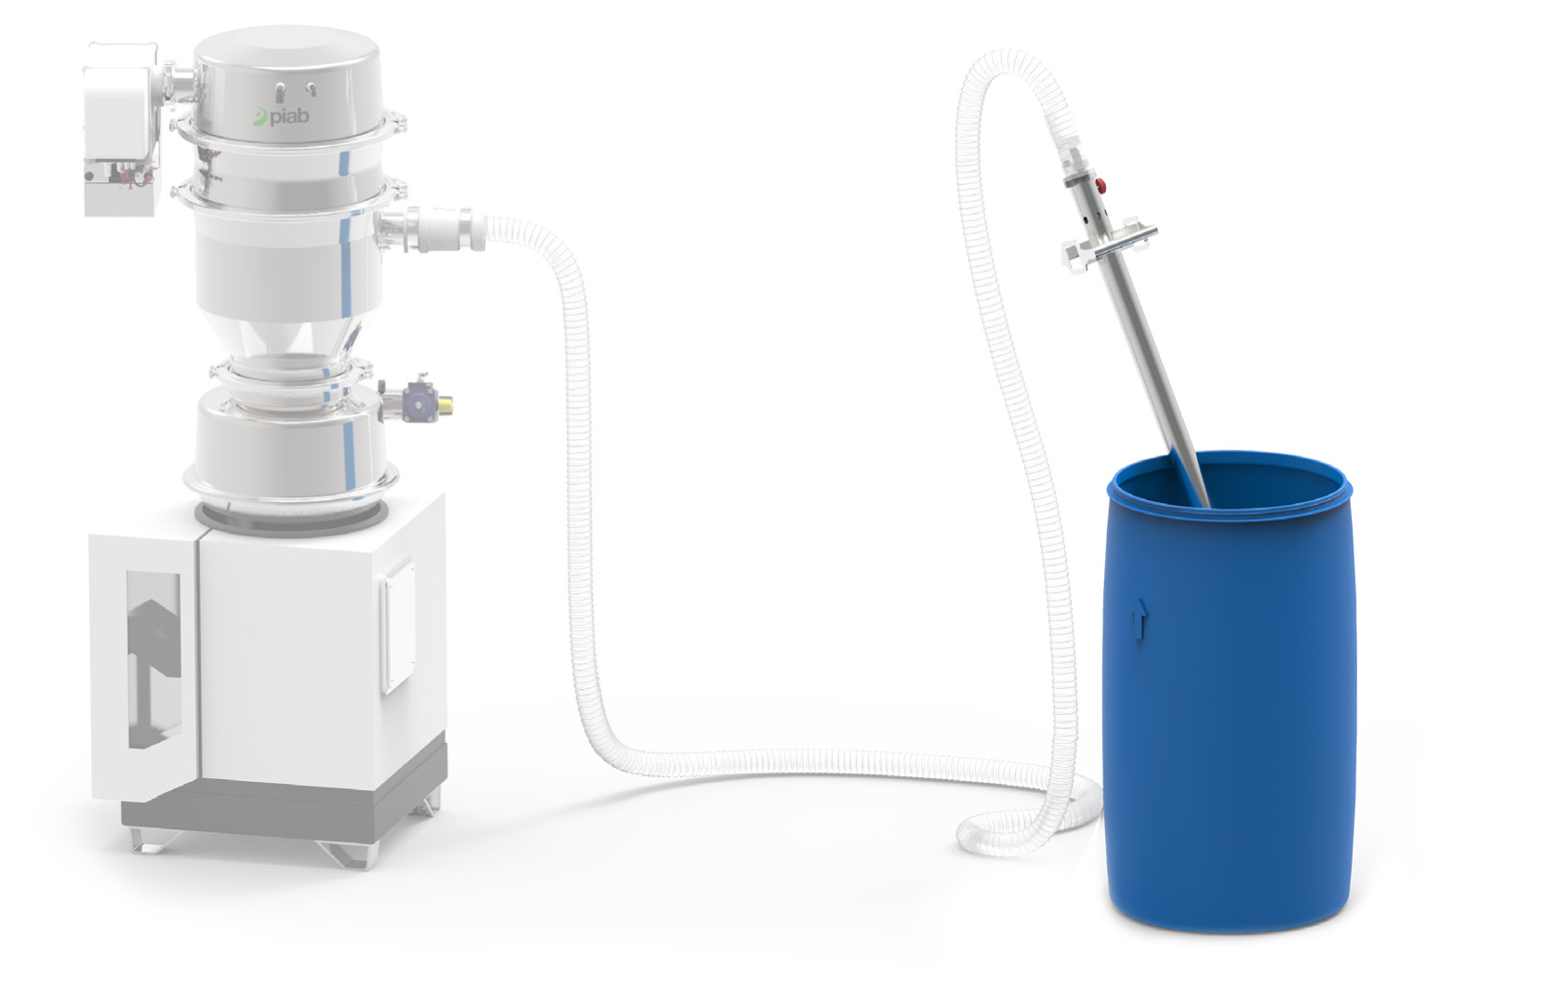 | 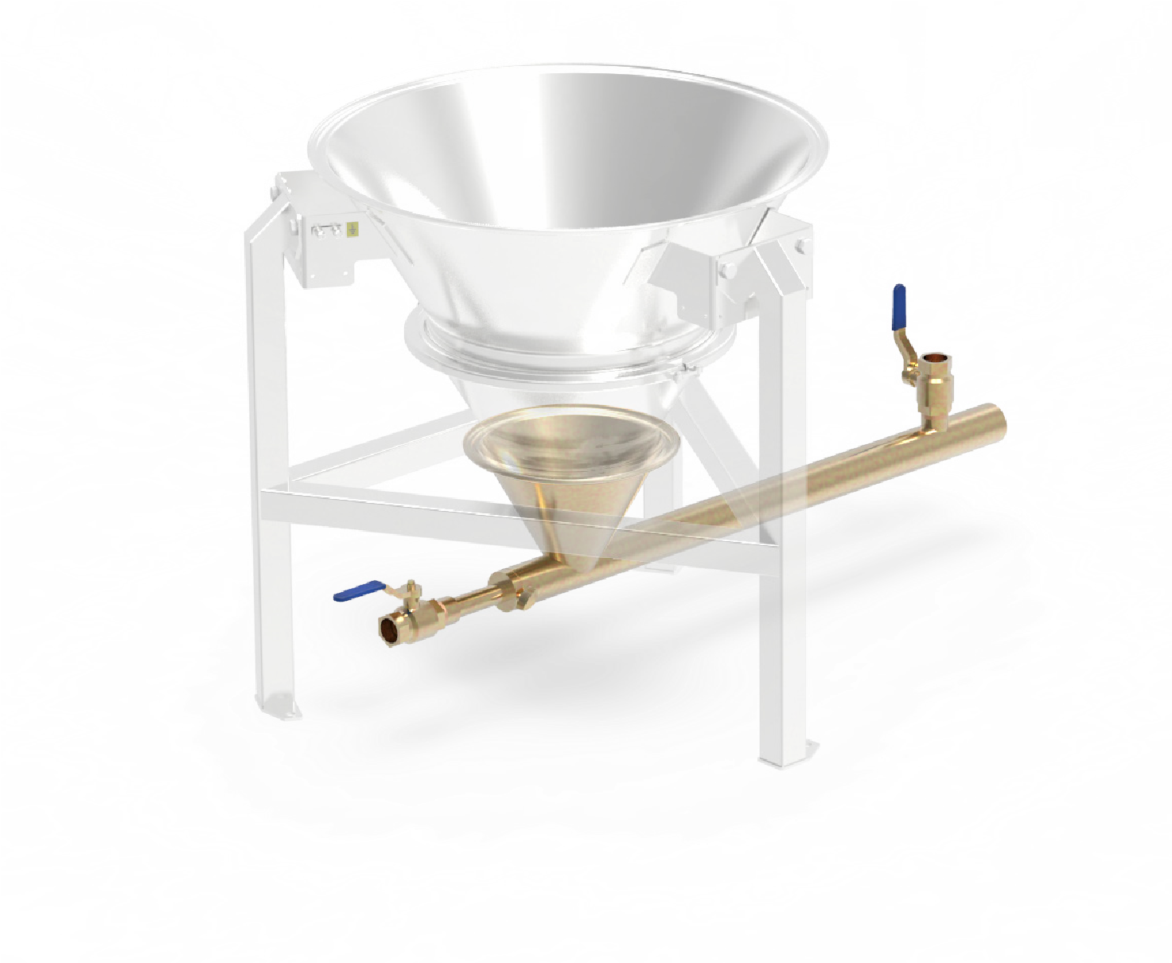 |  | 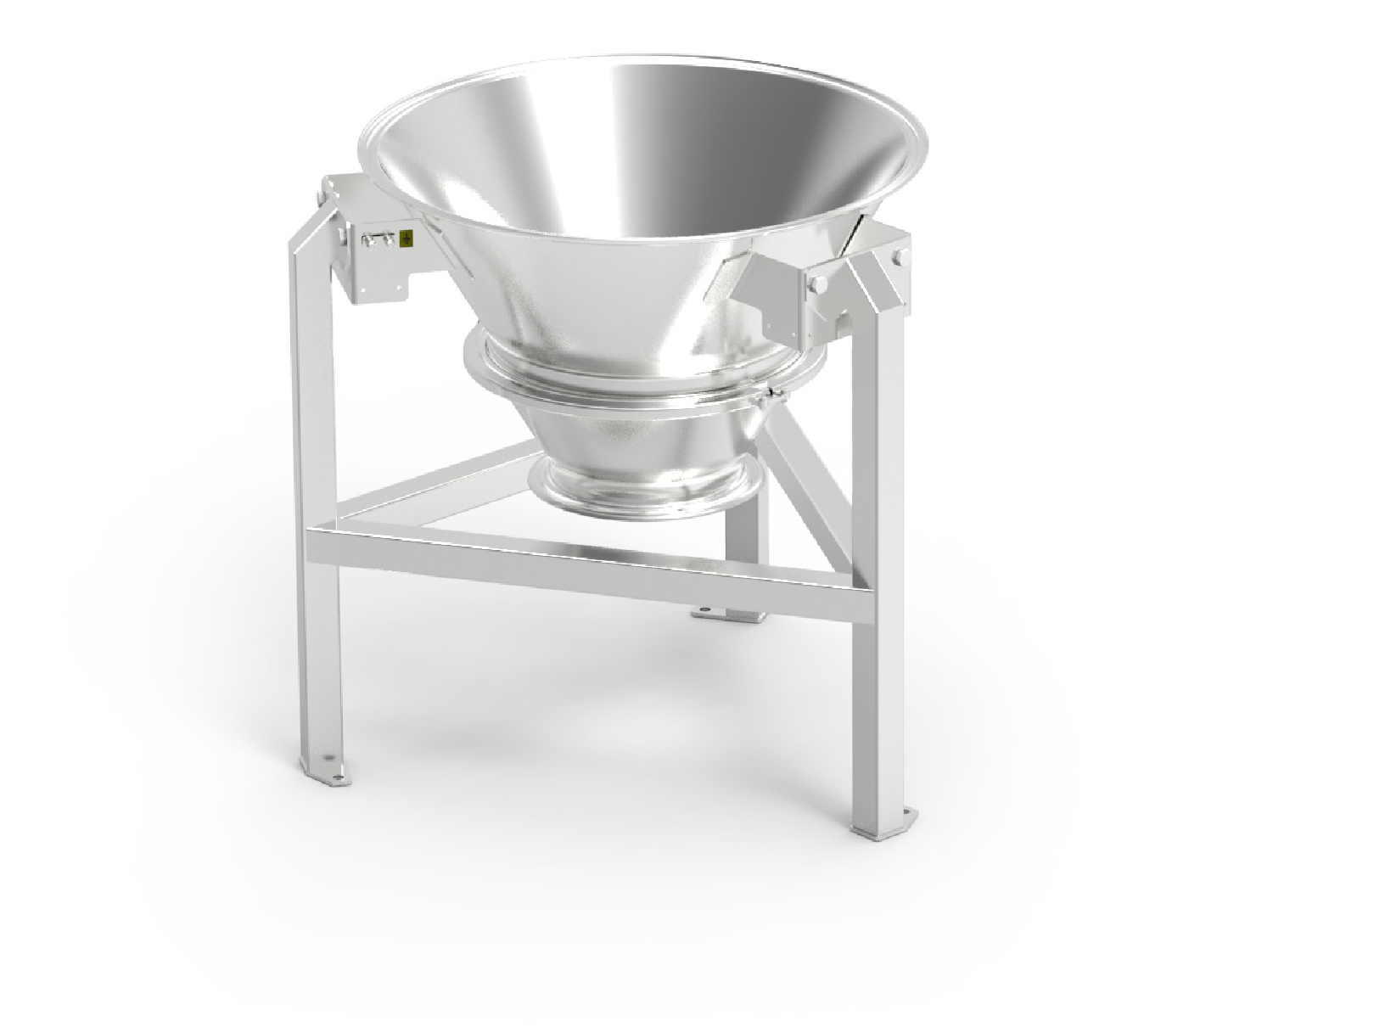

Схема системи вакуумного транспортування

 | 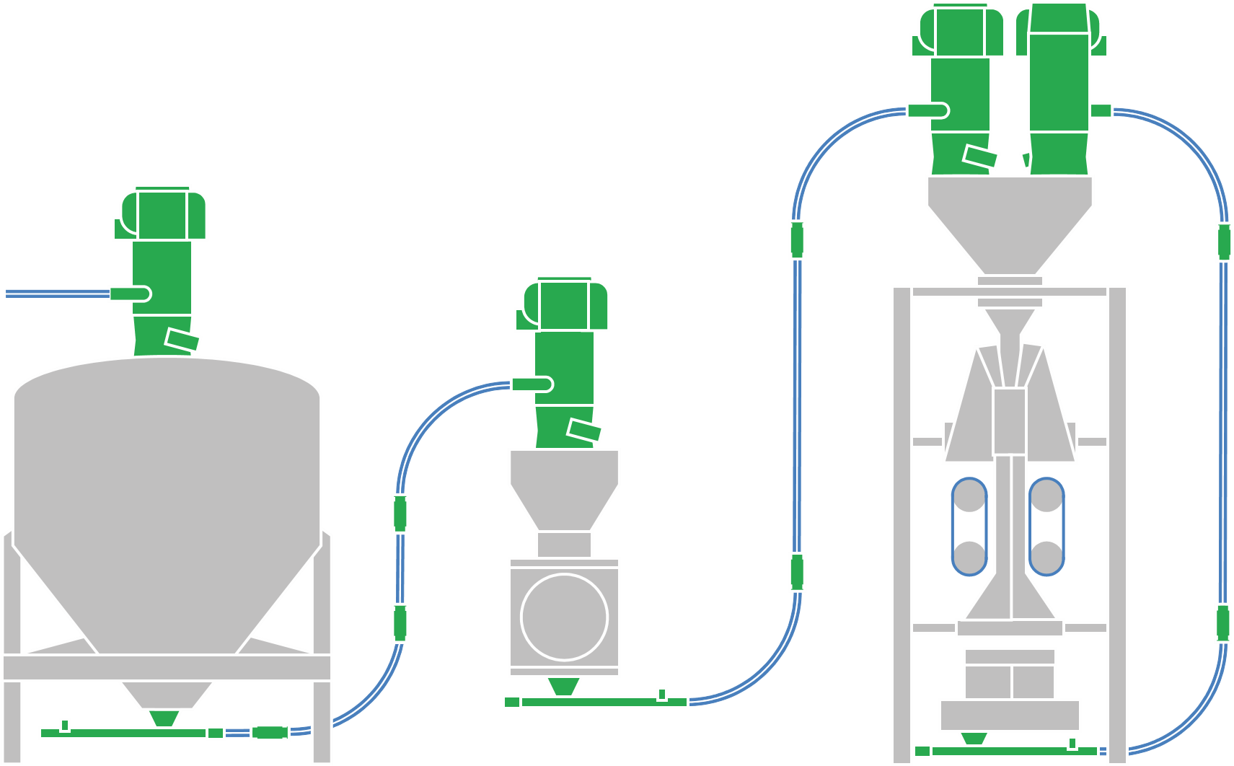
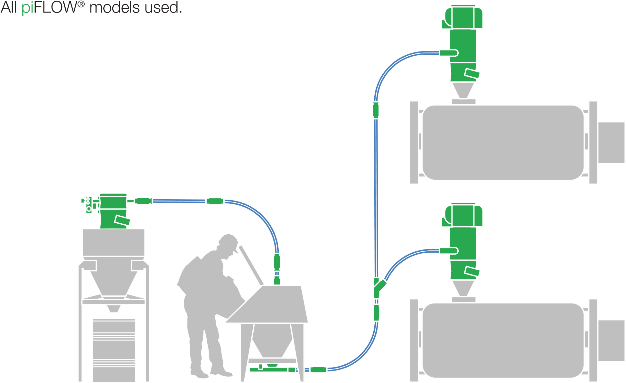 | 